**PE23** *Scheda creata il 1 settembre 2025*

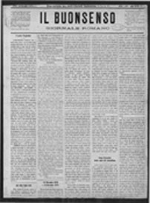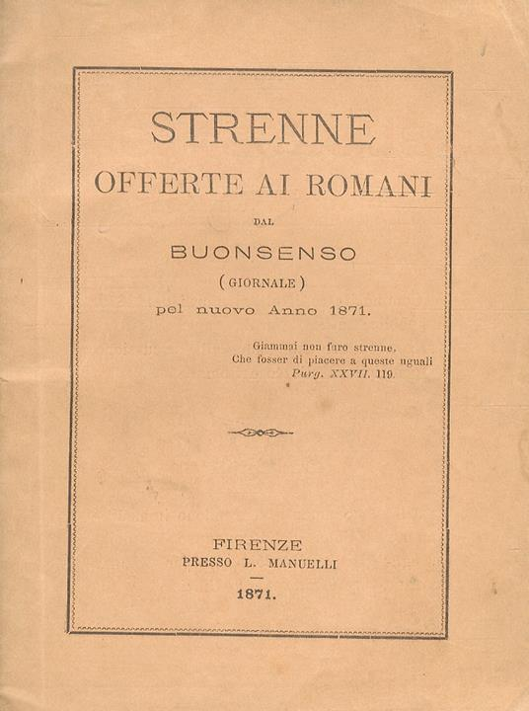

**Descrizione storico-bibliografica**

Il \***buonsenso** : giornale romano. - Anno 1, n. 1 (10 dicembre 1870)- . - Roma : Tip. F.lli Monaldi, 1870-1871. – 1 volume : ill. ; 60 cm. ((Quotidiano. - IEI0104532; LO10738323

Variante del titolo: Il *buon senso : giornale romano

**Copia digitale:** [n.1(1870)](http://www.archiviocapitolinorisorsedigitali.it/periodici/IL-BUONSENSO_1870_12_10/mobile/index.html)

\***Strenne offerte ai romani dal Buonsenso (giornale) pel nuovo anno 1871.** – Firenze : presso L. Manuelli, 1871. – 1 volume. - CUBI 00626500. - UM10009627

Soggetto: Roma – 1870-1871